Malý Kros - Popis trate

Štart aj cieľ je spoločný pre obe trasy (pre 14km veľký kros aj pre 7km malý kros) na kaplnke v Bytči. Štartuje sa pri novej kaplnke a beží sa smerom na Bytču, ubehnete zhruba pol okruhu okolo parku a potom odbočíte doľava, smerom k podjazdu pod Vážskym kanálom. Trasa pokračuje cez podjazd, na jeho druhej strane budete pokračovať starou cestou po pravotočivej zákrute a vybehnete priamo na kanál. Odtiaľ bežíte rovno po kanály, zhruba 2,2 km od štartu, tu na vyznačenom mieste sa trasy rozdeľujú. Veľký kros(14km) sa beží stále rovno po kanály a malý kros(7km) sa zbieha zákrutou smerom dole doprava k podjazdu Malá Bytča. Pri podjazde odbočíte prudko doprava a bežíte po poľnej ceste, ktorá vás prevedie cez lesík a okolo pasienkov s elektrickým ohradníkom (bývalý majer). Zhruba 4 km od štartu sa poľná cesta napája na starú asfaltovú cestu, ktorá vedie z Tancovej. Na tomto mieste sa napojíte na trasu veľkého krosu (14km). Bude sa tu nachádzať aj občerstvovacia stanica. Odtiaľto bežíte tou istou ako Veľký kros až do cieľa na kaplnke. Cieľ aj štart sú na rovnakom mieste. Trasa je ideálna aj pre pomalších bežcov, prevýšenie je minimálne.(70m) Časový limit je 2 hodiny, dá sa stihnúť aj rýchlou chôdzou.

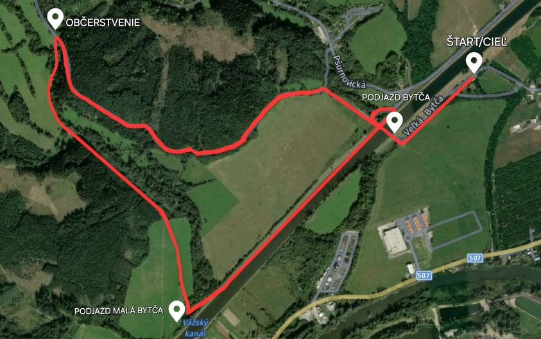

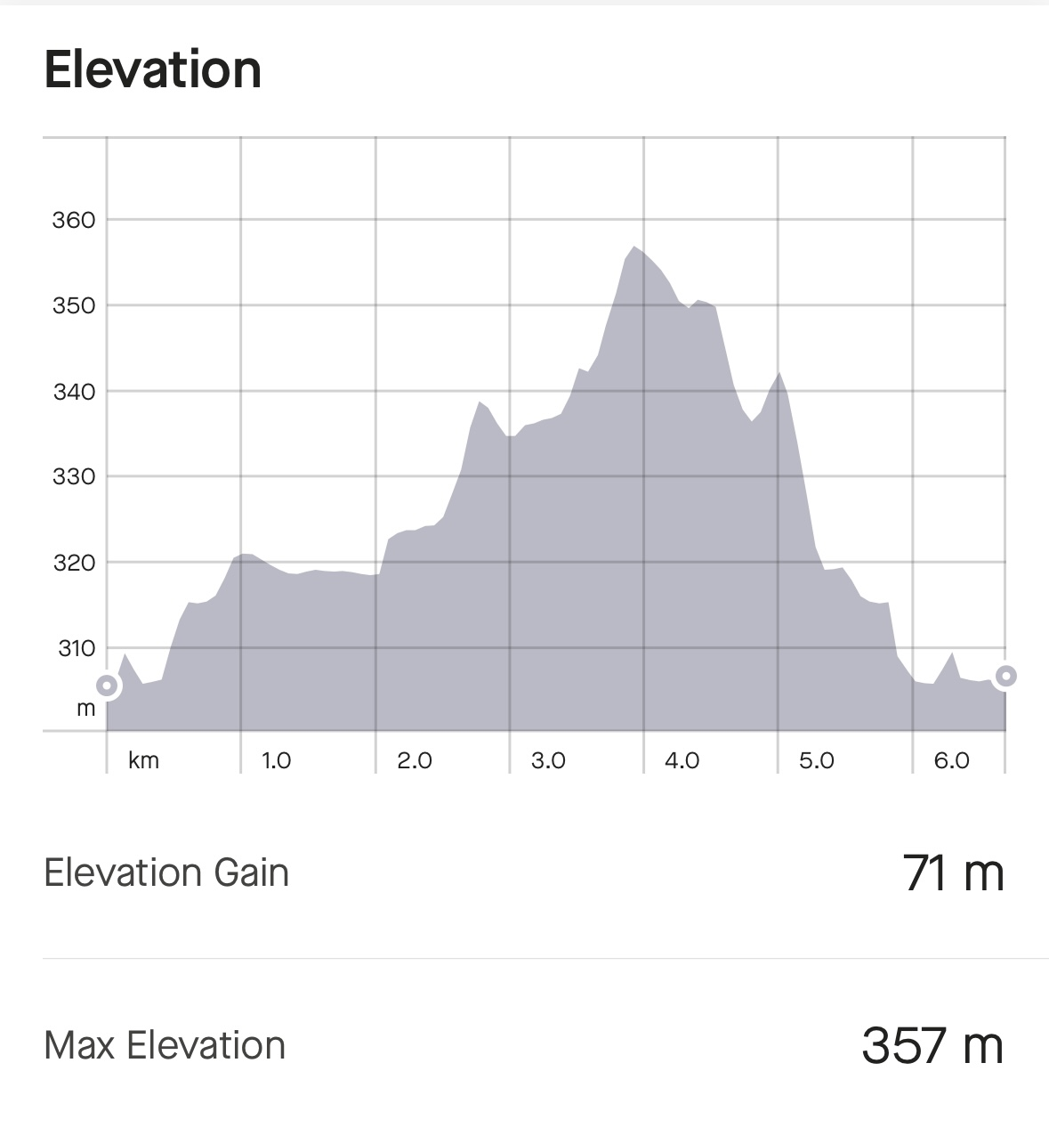

Veľký Kros - Popis trate

Štart aj cieľ je spoločný pre obe trasy (pre 14km veľký kros aj pre 7km malý kros) na kaplnke v Bytči. Štartuje sa pri novej kaplnke a beží sa smerom na Bytču, ubehnete zhruba pol okruhu okolo parku a potom odbočíte doľava, smerom k podjazdu pod Vážskym kanálom. Trasa pokračuje cez podjazd, na jeho druhej strane budete pokračovať starou cestou po pravotočivej zákrute a vybehnete priamo na kanál. Odtiaľ bežíte rovno po kanály, zhruba 2,2 km od štartu, tu na vyznačenom mieste sa trasy rozdeľujú. Veľký kros(14km) sa beží stále rovno po kanály a malý kros(7km) sa zbieha zákrutou smerom dole doprava. Veľký Kros pokračuje stále rovno okolo Malobytčianskej lávky až po zhruba 4km od štartu. Tu odbočíte doprava na zvážnicu. Bežíte stále po zvážnici, potom na 9km od štartu sa napojíte na starú asfaltovú cestu, ktorá vedie z Tancovej. Na tejto križovatke bude občerstvovacia stanica. Odtiaľ bežíte stále po asfaltovej ceste smerom na Bytču. Zhruba na 10,7km sa k vám pripája trasa malého krosu, tu bude občerstvovacia stanica pre malý kros. Odtiaľ obe trasy pokračujú po asfaltovej ceste, na 12,2km prudko odbočíte doprava na lúku, beží sa cez lúku ponad "staré smetisko" až ku krížu pri kanály. Tu odbočíte doľava a pokračujete cez podjazd späť do cieľa na kaplnke. Cieľ je na rovnakom mieste ako štart.

Prevýšenie 220m.

Časový limit 2 hodiny.

